应用技术：双面光伏技术+部分屋顶被动辐射冷却技术+主屋顶采用纳米高熵太阳能吸收图层
（一）双面光伏技术。
介绍：双面光伏板是一种正、背两面均可发电的光伏组件。与传统单面光伏仅利用正面直射太阳辐射不同，双面光伏可同时吸收正面直射光与背面由地面或屋面反射的散射光，从而提高整体发电量。
该技术是在成熟光伏电池与组件体系基础上的性能升级型技术，不改变光伏系统的基本工作原理，但通过构造优化实现效率提升。研究与实际案例表明，在高反射屋面、无遮挡屋顶等条件下，双面光伏系统的发电量可较传统单面光伏提高约 5%–20%。
近年来，双面光伏已在公共建筑、校园建筑及大型屋顶项目中逐步推广，被国际能源署（IEA）与美国国家可再生能源实验室（NREL）认定为下一代主流光伏技术方向之一。其兼具技术先进性、工程成熟度与良好的推广潜力，适合用于绿色建筑屋顶系统。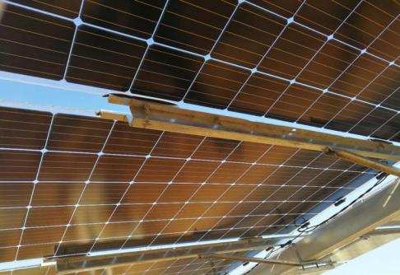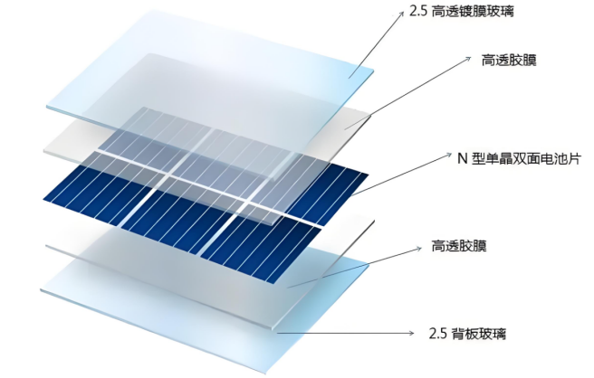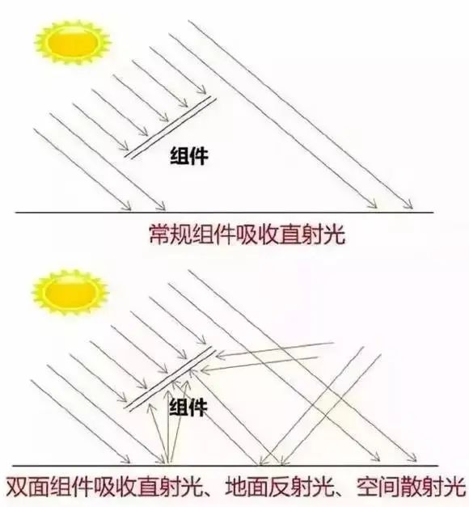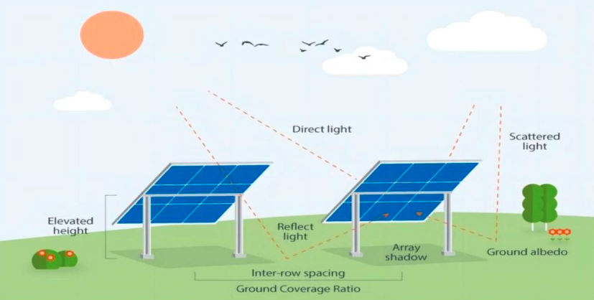
双面太阳能电池板的工作原理是利用电池板的正面和背面来捕获太阳能，与传统的单面电池板相比，其发电潜力有效地增加了一倍。它们实现这一点的方法如下：
1. 正面能量捕获
双面太阳能电池板的正面功能与传统太阳能电池板类似，吸收直射阳光。光伏电池通过光伏效应将阳光转化为电能，就像标准电池板一样发电。这是主要能源，因为它直接利用太阳光线。
2. 背面能量捕获
双面面板的独特之处在于其能够捕获背面反射的阳光（称为反照率）。面板背面采用透明或半透明材料设计，使其能够吸收从屋顶、雪、水或浅色地面材料等表面反射的光线。这种额外的能源来自间接阳光，否则传统设置会浪费这些阳光。根据安装表面的不同，背面可以对总能量输出做出重大贡献，增益范围为 5% 至 30%，在理想条件下甚至更高。
3. 反照率和反射光的作用
反照率是指地面或面板周围其他表面的光反射量。反照率高的表面（如白色混凝土、沙子或雪）会将更多的阳光反射到太阳能电池板的背面，从而增加捕获的能量。面板下方表面的反射性越强，从背面获得的能量就越多。这意味着安装环境在优化双面面板性能方面起着关键作用。
4. 跟踪系统可实现最大效率
双面太阳能电池板还可与太阳能跟踪系统配对，该系统可全天调整电池板的倾斜度和角度以跟踪太阳的路径。这些跟踪系统可以增强正面和背面的光照，从而进一步提高能量产量。与反射面结合，跟踪系统可以显著提高太阳能装置的整体效率。
5. 耐用性和设计考虑
因素 双面面板的双面特性意味着它们通常由非常耐用的材料制成，例如两面都使用钢化玻璃。这不仅可以保护敏感的光伏电池，而且与传统太阳能电池板相比还可以延长其使用寿命。没有金属框架（可能在背面投下阴影），这也确保了双面面板可以捕获尽可能多的光线。
如何兼顾技术可行性与艺术或多专业技术的适配性？
- 技术可行性：利用屋面高反射材料（如高铝膜或白色TPO防水层）将太阳光反射至双面组件背面，实现 15% - 30% 的发电增益。
- 艺术：阵列形成的“架空层”产生极具科技感的水平线条，通过模数化设计，可与屋顶花园、休闲平台结合，将原本封闭的设备屋面转化为活跃的“光能地景”。
3.多专业协同 ：
暖通隔热： 架空层形成自然的通风道，显著降低屋面顶层的夏季峰值温度（可降 10-15°C），减少空调冷负荷。
结构安全： 采用预埋件或配重支架，不破坏屋面防水层，通过抗风揭设计确保在高层环境下的稳定性。
材料参数表
系统模块 | 核心材料 | 技术亮点
光能转化层 | N型 TOPCon 双面电池 | 高效性： N型电池无光致衰减（LID），极低的温度系数配合 PRC 降温，可显著提升夏季发电增益。
封装与防护 | 双层半钢化玻璃 + POE | 耐久性： POE 胶膜防止双面组件 PID 效应；双玻结构提供 A 级防火性能与结构刚度。
高熵集热层 | MoTaTiCrN 纳米涂层 | 精准吸热： 涂覆于集热管表面，极高的吸收率捕获可见光/近红外能，极低发射率防止热量二次辐射流失。
辐射制冷层 | 纳米微珠复合涂料 | 被动降温： 涂覆于屋面基底。百分之95的反射率作为天然反光板为 PV 背面提供增益；高发射率将余热通过大气窗口排向外太空。
结构支撑层 | 6063-T5 氧化铝合金 | 低碳装配： 轻量化设计降低屋面恒载，阳极氧化处理保证 25 年以上的耐腐蚀寿命。
（二）部分屋顶被动辐射冷却技术
介绍：是将波长范围约在0.3-2.5μm的太阳光高反射回去，同时把自身热量通过波长为8-13μm的大气透明窗口散逸到寒冷的外太空。这样，无需损耗电能就能实现建筑物表面的自发降温，有望替代基于空气压缩的制冷系统。
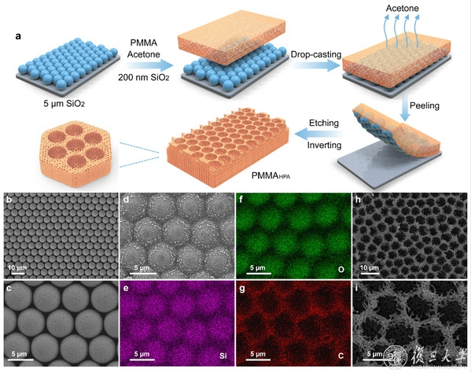
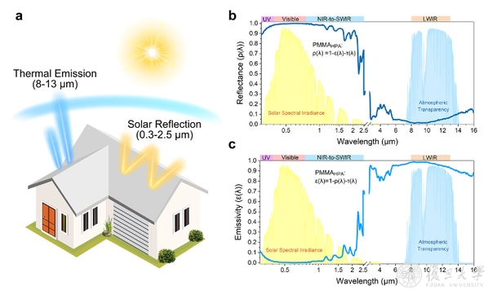
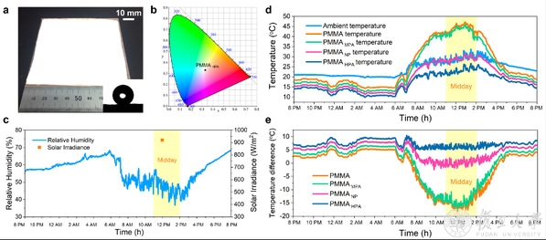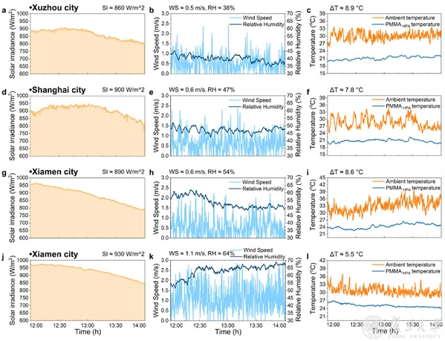
如何兼顾技术可行性与艺术或多专业技术的适配性？
- 技术可行性：建立在微纳加工工艺与大气透明窗口（8-13μm）高度匹配的物理逻辑之上，通过在柔性基材（如TPO防水卷材）或刚性面板上涂敷高发射率纳米微珠，实现了将建筑余热以红外辐射形式精准“发射”至深空。这种集成方式不仅解决了现场施工的环境干扰问题，其超疏水自清洁表面更确保了材料在高污染城市环境下的全生命周期性能稳定，使“日间低于环境温度”的被动制冷在实际工程中具有极高的可靠性与落地可能性。
- 艺术是培训：通过微纳结构生色原理打破了传统制冷材料单一白色的视觉局限，实现了在保持高红外发射率的同时呈现出哑光金属、浅灰或定制结构色，从而消除了高反光带来的光污染刺眼感；同时，利用其极白涂层与深色高熵太阳能吸收图层（NHESAC）产生的色彩明度强对比，通过参数化逻辑在屋顶塑造出具有秩序感的几何肌理与“功能地景”，使原本封闭的设备屋面转化为与建筑语言高度统一、具备科技美学的第五立面。
- 多专业技术的适配性：作为一种“功能性界面”，实现了建筑物理环境与多系统的深度耦合：它通过极高的可见光反射率充当双面光伏的高效补光基板，将组件背面发电收益提升 百分之20以上，同时利用产生的局部“冷池效应”抑制光伏效率的热衰减；在暖通专业层面，其通过大气窗口向深空散热，直接削减了建筑顶层的夏季冷负荷，并配合结构专业通过缩小屋面昼夜温差，显著降低了结构层的热应力疲劳，实现了能源、热工与结构耐久性的跨专业协同增益。
材料参考表
参数类别 | 核心指标名称 | 技术亮点与应用意义
光学性能 | 太阳光谱反射率 | 双重贡献： 阻挡 百分之95 以上的太阳辐射热；同时作为双面光伏的高效反光背衬，提供高达 百分之25 的背面电力增益。
热学性能 | 大气窗口发射率 | 核心逻辑： 将建筑余热转化为红外能量，通过大气透明窗口发射至深太空，实现日间室内降温 5-12°C。
材料构成 | 核心功能填料 | 物理适配： 粒径经精确计算，在可见光波段产生强烈散射，在红外波段产生高发射。
物理性能 | 表面润湿性 (接触角) | 自清洁性： 保证户外积尘易被雨水带走，维持全生命周期的高反射率与辐射能力。
施工指标 | 推荐涂膜厚度 | 落地性： 满足光学阻隔临界厚度，且具备良好的柔韧性，防止干缩裂缝。
环境可靠性 | 耐人工气候老化 | 长效性： 满足建筑外饰面耐候性要求，确保 25 年发电与制冷周期内的稳定性。

（三）纳米高熵太阳能吸收图层

介绍：是一种基于高熵合金（HEA）理论开发的新型光热转换材料。在您的屋面系统中，它负责捕获光伏组件无法利用的能量（特别是间隙直射光和长波辐射），将其转化为高品位热能。
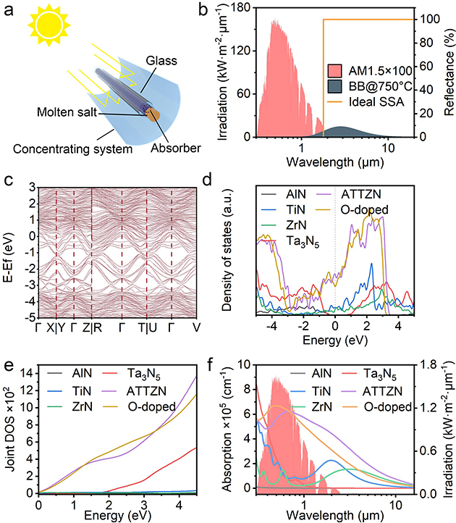
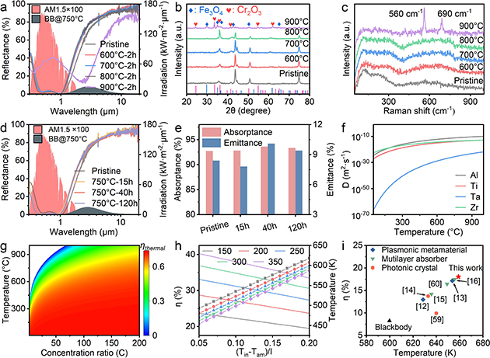
如何兼顾技术可行性与艺术或多专业技术的适配性？
- 技术可行性：该技术的可行性核心在于其近乎连续的能带结构，通过五种或更多元素（如 Mo-Ta-Ti-Cr-N）的原子杂化，实现了对太阳光谱全波段（0.3-2.5μm）高达 94% 的超广谱吸收；同时，高熵合金天然的高热稳定性和耐腐蚀性确保了涂层在屋面极端高温（>200°C）及复杂环境下不发生相变或脱落，结合成熟的 PVD（物理气相沉积）制备工艺，使其在长周期运维中具备极高的技术可靠性。

2.在艺术层面，该技术打破了传统集热器单一的黑色视觉，利用纳米多层干涉结构可在保持高吸收特性的同时，调控出具有哑光金属质感、深邃蓝黑或暗灰色的视觉效果，消除了大面积镜面反射的光污染；通过与极白的被动辐射制冷（PRC）材料进行参数化分区排布，可在屋面上勾勒出具有科技韵律的几何构图，将功能性的能源模块转化为极具现代建筑表现力的“第五立面”艺术语言。
3.多专业技术适配：该技术作为屋面能源系统的“核心集热单元”，实现了多专业的深度协同：在暖通专业上，其产出的 55-65°C 高品位热水可直接联动生活热水系统或作为空气源热泵的预热源；在光伏专业上，铺设于双面光伏组件下方的集热层能捕获透射光能量，提高单位面积的综合能源产出比；在结构专业上，涂层与铝合金或不锈钢管道的高度集成化设计，减轻了系统荷载并简化了安装构造，确保了与装配式建筑体系的完美适配。

